Gemeinde Obertraubling
Gemeindewerke Obertraubling
Grundstücke und Wohnungsbau
Az.: 3.12 - 170
Verteiler:
Gemeinderat
Ausschuss
Fraktionssprecher
Presse

Sitzungsvorlage

Gemeinderat Haupt- und Finanzausschuss
X Bau- und Umweltausschuss 05.03.2018 Rechnungsprüfungsausschuss
Werkausschuss

X öffentlich nichtöffentlich

Thema : Energiebericht 2017

I. Bericht:

- Förderprogramm (Maßnahmen des Energieleitplanes)
Das Förderprogramm der Gemeinde (Energie-Check für Wohngebäude; von der Gemeinde mit je 150,- € bezuschusst) wurde im vergangenen Jahr einmal in Anspruch genommen.
- Kostenlose Energieberatungsgespräche im Rathaus
Die Anzahl der jährlichen kostenlosen Energieberatungsstunden im Rathaus sind im folgenden Diagramm dargestellt:
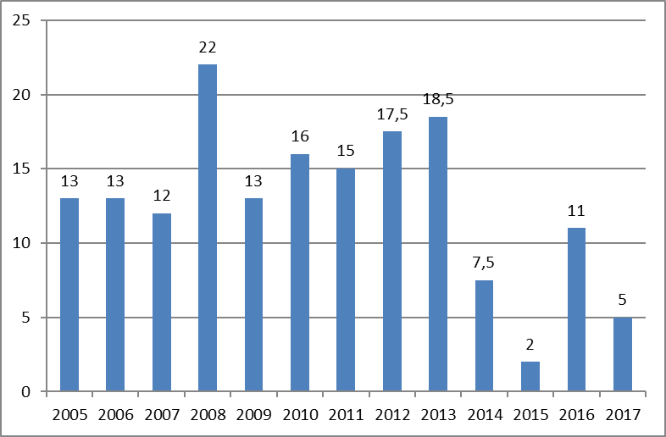
- Zisternenförderungsprogramm
Die Anzahl der Zisternenförderungen bis 2017 sind der folgenden Grafik zu entnehmen.
Der Rückgang ist damit zu begründen, dass immer mehr Baugebiete mit Trennkanalisation versehen sind und eine Förderung für die dort liegenden Grundstücke nicht möglich ist.
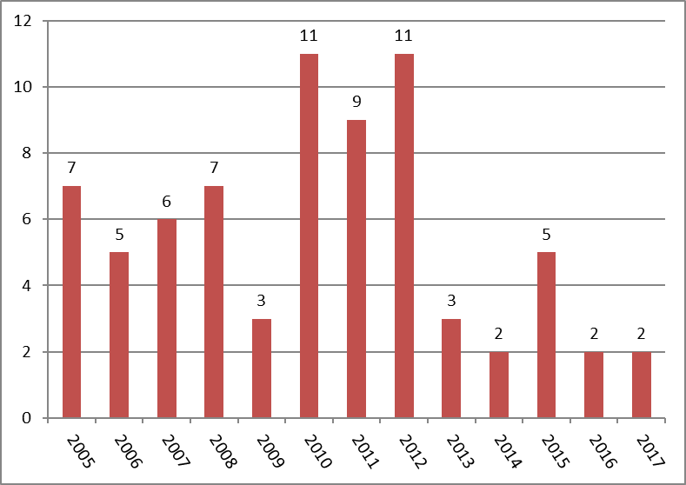

- Energieverbrauch der gemeindlichen Gebäude
Der Klimafaktor für 2017 beträgt für Obertraubling 1,01. Der „witterungsbereinigte“ Verbrauch ist also etwas höher als der tatsächliche Verbrauch. Die Verbrauchsdaten der letzten Jahre sind anhand der beigelegten Diagramme einzusehen.
- Gemeindliche Photovoltaik-Anlagen
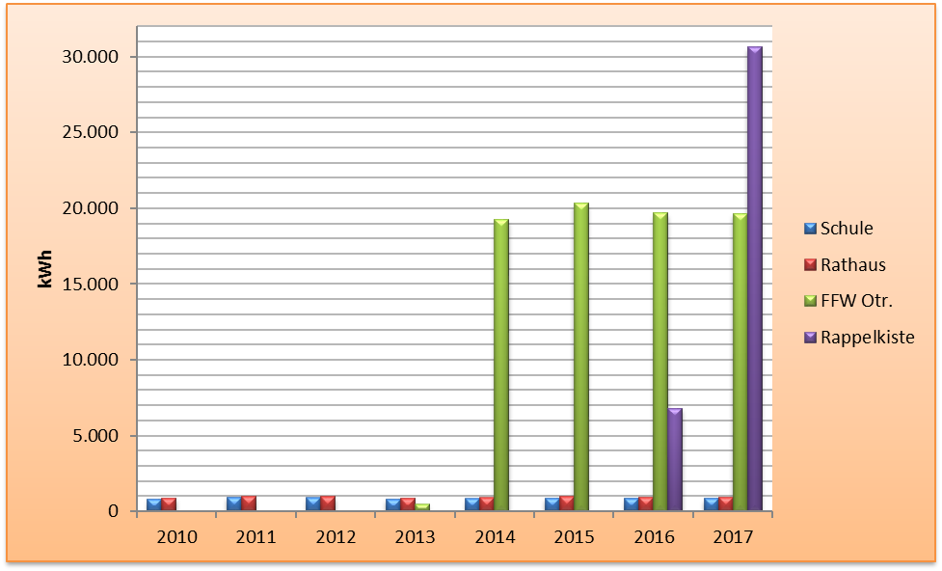
Die Anlagen Grundschule und Rathaus speisen komplett ins Stromnetz gegen Vergütung ein. Die beiden großen Anlagen im Feuerwehrhaus Obertraubling und Kindergarten Rappelkiste decken zunächst den Eigenbedarf; der Rest wird eingespeist.
Am Beispiel Feuerwehrhaus + Jugendtreff Obertraubling wurde der Gesamtstromverbrauch beider Gebäude im Jahr 2017 zu 86% von der eigenen PV-Anlage abgedeckt, im Kindergarten Rappelkiste betrug die Eigenversorgung 43%.

II. Beschlussvorschlag: ./.

Obertraubling, den 21.02.2018

Der Vorsitzende Der Berichterstatter

Graß Brauneis
Erster Bürgermeister VHSekr.

